openGauss AI特性创新实践课



华为技术有限公司

# 关卡一、openGauss数据安装及基本操作

openGauss数据安装及基本操作, 作业提交任务如下：

任务一：数据库状态验证

1. 查询数据库状态成功截图

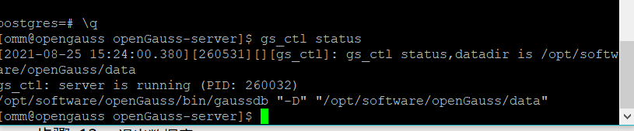

任务二：数据库服务进程验证

1. 查看数据库服务进程截图（包含数据库服务器的主机名）

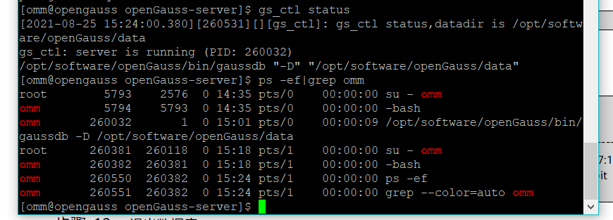

**实验思考题：为什么需要通过源码编译，安装数据库？**

因为软件在编译期间需要配置，数据库需要通过编译安装，是因为要定制存储引擎。

# 关卡二、openGauss数据导入及基本操作

任务一：数据初始化验证

1. 查询supplier表的行数，并将结果进行图：

select count(*) from supplier;;

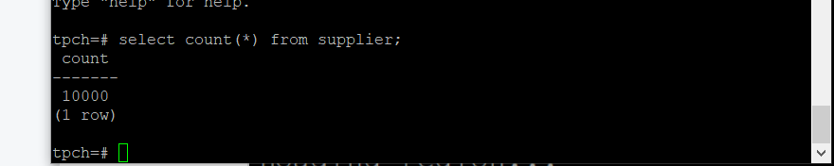

任务二：行存表与列存表执行效率对比

1. 2020年上半年litemall_orders行存表与litemall_orders_col列存表中的order_price的总和查询，并对比执行效率截图

select sum (order_price) from litemall_orders where add_date between '20200101' and '20200701';

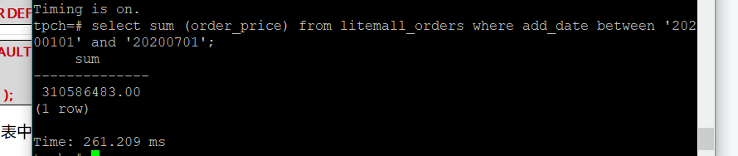

select sum (order_price) from litemall_orders_col where add_date between '20200101' and '20200701';

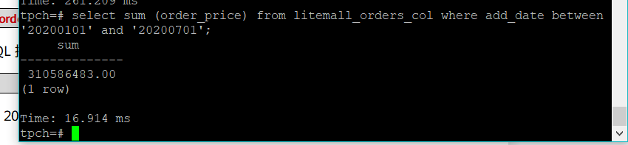

2. 2020年上半年litemall_orders行存表与litemall_orders_col列存表中的order_price的平均值查询，并对比执行效率截图

select avg (order_price) from litemall_orders where add_date between '20200101' and '20200701';

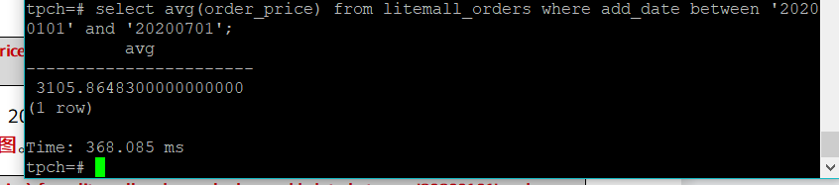

select avg (order_price) from litemall_orders_col where add_date between '20200101' and '20200701';

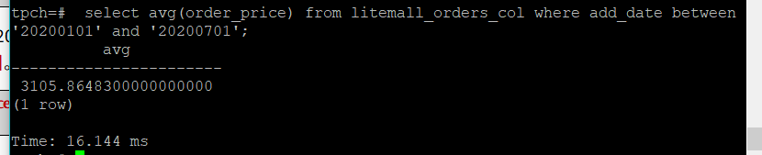

3. 查询litemall_orders行存表与litemall_orders_col列存表中order_id为6的order_price的值，并对比执行效率截图。

select order_price from litemall_orders where order_id=6;

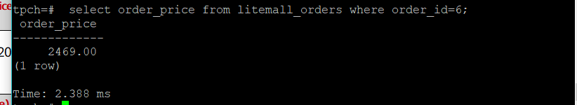

select order_price from litemall_orders_col where order_id=6;

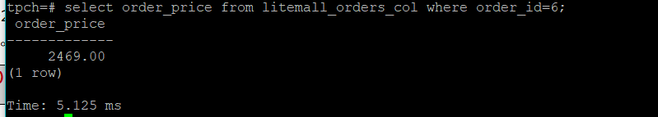

4. 将litemall_orders行存表与litemall_orders_col列存表中order_id为6的order_price修改为2468，并对比执行效率截图。

update litemall_orders set order_price=2468 where order_id=6;

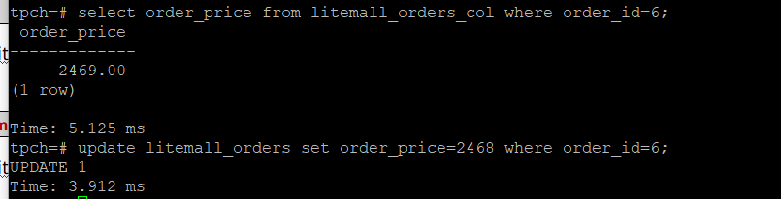

update litemall_orders_col set order_price=2468 where order_id=6;



任务三：物化视图的使用

1. 创建物化视图所需要的表后，对表内容进行查询，对查询结果截图：

SELECT * FROM test_view;

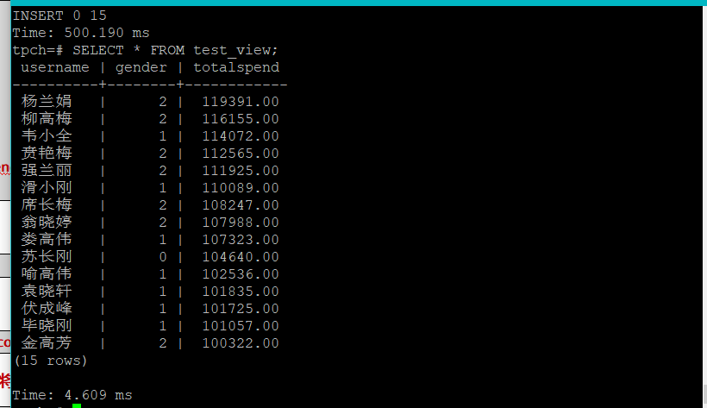

2. 使用物化视图统计人数，查询物化视图结果，将执行结果截图。

SELECT * FROM v_order;

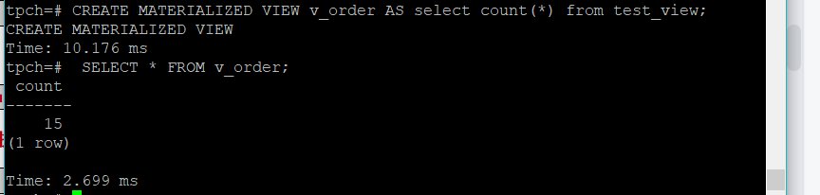

3. 对表进行操作后，刷新物化视图，查询物化视图结果，将执行结果截图。

SELECT * FROM v_order;

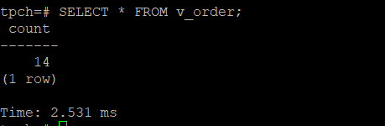

4. 创建增量物化视图，查询物化视图结果，将执行结果截图。

SELECT * FROM vi_order;

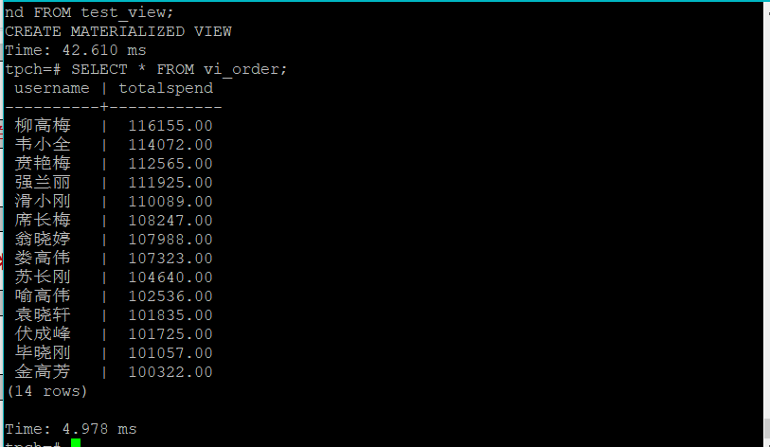

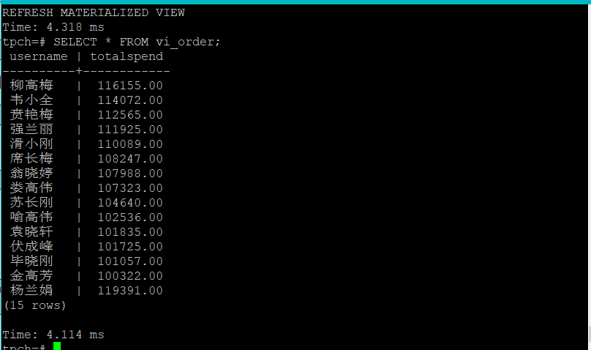

5. 对表进行操作后，刷新增量物化视图，查询物化视图结果，将执行结果截图。

SELECT * FROM vi_order;

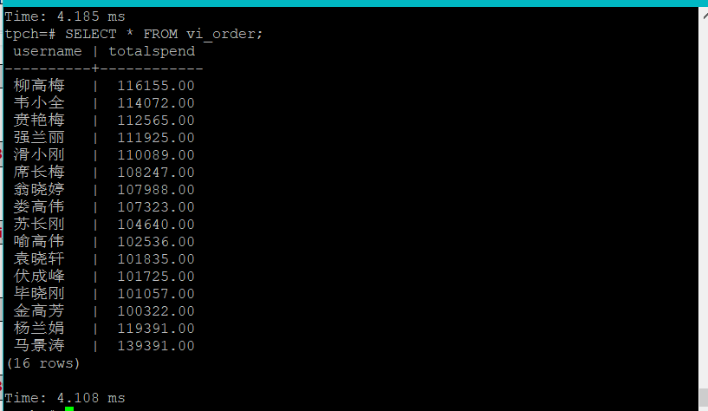

**实践思考题1：行存表与列存表在执行相同的SQL语句时，为何执行的时间不同？在执行哪些类型SQL时，行存表效率更高？在执行哪些类型SQL时，列存表效率更高？**

行存储是按照一个一个存储单元进行存储，一个存储单元就是又多个属性列构成；而列存储是按照一类一类属性列进行存储的，在进行查询，更改，添加，删除时，其执行的循序都不一样，比如在进行添加一个新数据，行存储可以直接添加在之前存储单元的后面，而列存储行存储是按照一个一个存储单元进行存储，一个存储单元就是又多个属性列构成；而列存储是按照一类一类属性列进行存储的，在进行查询，更改，添加，删除时，其执行的循序都不一样，比如在进行添加一个新数据，行存储可以直接添加在之前存储单元的后面，而列存储需要检查前面的列，在每个列的后面进行添加。需要检查前面的列，在每个列的后面进行添加。

在执行数据查询和修改数据类型的SQL时，行存表效率更高。

在执行总和查询和平均值查询的SQL时，列存表效率更高。

**实践思考题2：全量物化视图与增量物化视图有哪些差别？**

全量化视图只支持对于创建好的区划试图做全量更新，但是不支持做增量更新。

增量物化视图可以对物化视图增量刷新，需要我们手动执行语句完成对物化视图在一段时间内的增量数据进行刷新。

# 关卡三、openGauss的AI4DB特性应用

任务一：使用X-Tuner进行参数优化

1. 执行TPCH脚本，获得测试时间，将执行结果截图：

gsql -d tpch -p 5432 -r -f /opt/software/tpch-kit/dbgen/queries/queries.sql > /opt/software/tpch-kit/dbgen/queries/queries01.log

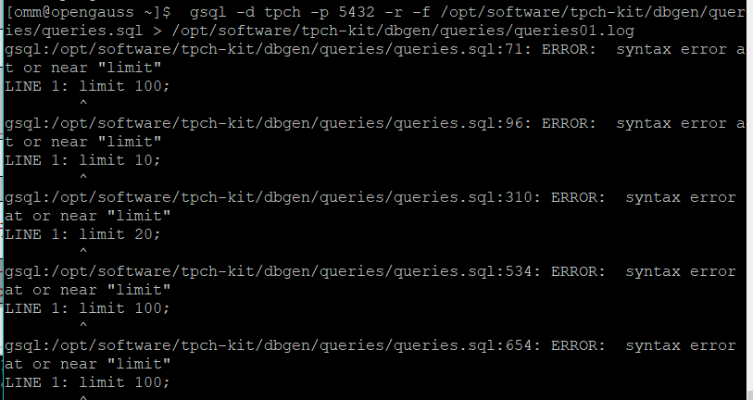

2. 使用root用户，执行X-Tuner进行参数建议优化，将执行结果截图

gs_xtuner recommend --db-name tpch --db-user omm --port 5432 --host 127.0.0.1 --host-user omm

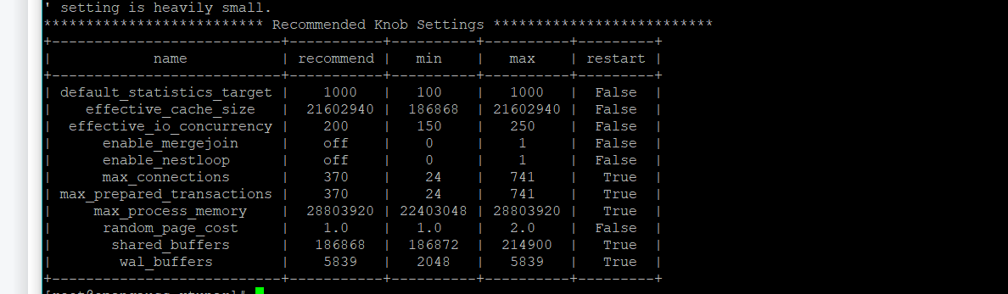

3.重启完成后，获取参数值：

cd /opt/software/openGauss/data

cat postgresql.conf|grep -E 'shared_buffers|max_connections|effective_cache_size|effective_io_concurrency|wal_buffers|random_page_cost|default_statistics_target'

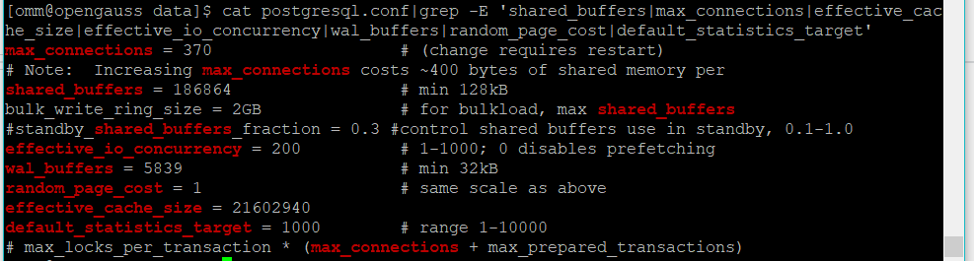

任务二：使用Index-advisor对select 查询语句进行优化，并通过对比执行计划，得到优化前后的不同。

1. 使用explain，对查询2020年3月订单表收入并进行排序的SQL加以分析，将结果截图。

EXPLAIN

SELECT ad.province AS province, SUM(o.actual_price) AS GMV

FROM litemall_orders o,

address_dimension ad,

date_dimension dd

WHERE o.address_key = ad.address_key

AND o.add_date = dd.date_key

AND dd.year = 2020

AND dd.month = 3

GROUP BY ad.province

ORDER BY SUM(o.actual_price) DESC;

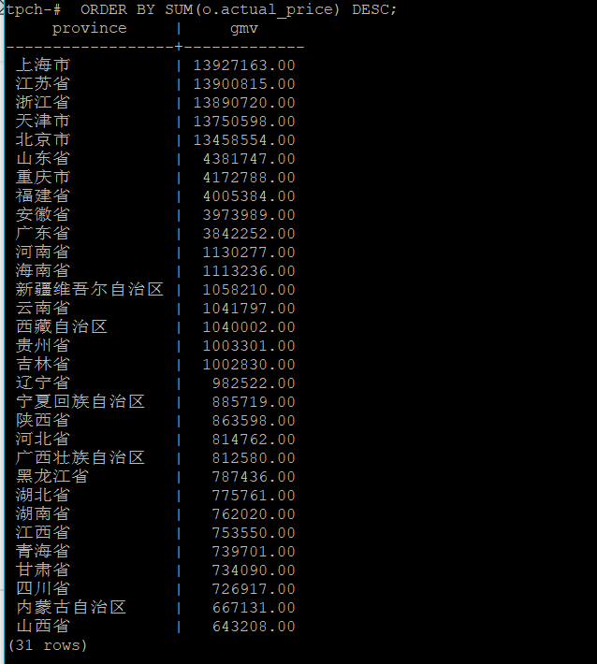

2. 使用索引推荐功能，对查询语句进行推荐，将执行结果截图。

select * from gs_index_advise('

SELECT ad.province AS province, SUM(o.actual_price) AS GMV

FROM litemall_orders o,

address_dimension ad,

date_dimension dd

WHERE o.address_key = ad.address_key

AND o.add_date = dd.date_key

AND dd.year = 2020

AND dd.month = 3

GROUP BY ad.province

ORDER BY SUM(o.actual_price) DESC');

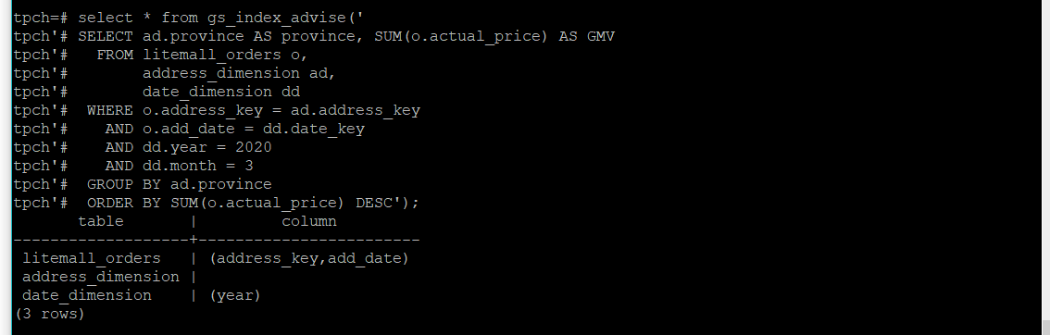

3. 查看创建的虚拟索引列，将执行结果截图。

select * from hypopg_display_index();

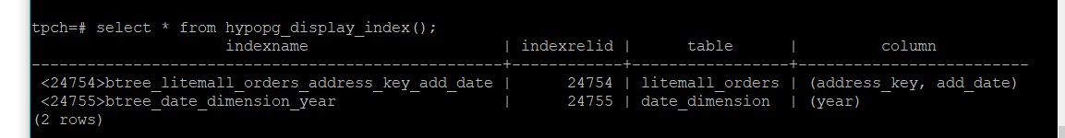

4. 获取索引虚拟列大小结果（单位为：字节），将执行结果截图。

select * from hypopg_estimate_size(16715);

select * from hypopg_estimate_size(16716);

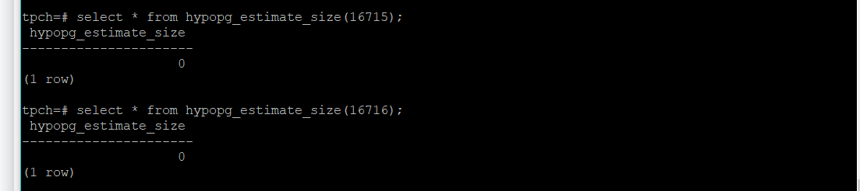

5.再次使用explain，对该SQL加以分析，将执行结果截图。

EXPLAIN

SELECT ad.province AS province, SUM(o.actual_price) AS GMV

FROM litemall_orders o,

address_dimension ad,

date_dimension dd

WHERE o.address_key = ad.address_key

AND o.add_date = dd.date_key

AND dd.year = 2020

AND dd.month = 3

GROUP BY ad.province

ORDER BY SUM(o.actual_price) DESC;

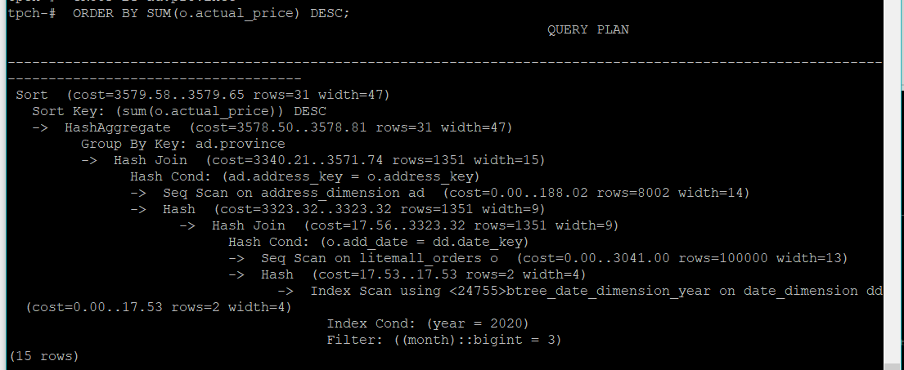

6. 删除某一个索引虚拟列，将执行结果截图。

select * from hypopg_drop_index(16715);

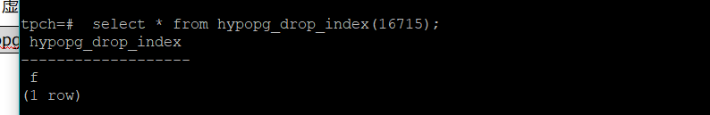

7. 删除某一个索引虚拟列，将执行结果截图。

select * from hypopg_reset_index();

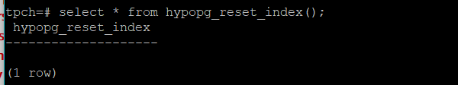

8. 查看索引虚拟列，将执行结果截图。

select * from hypopg_display_index();

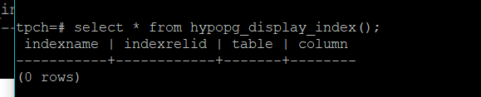

任务三：通过创建索引，对queries.sql中的SQL语句进行优化，并对比优化前后queries.sql执行的时间。

1. 重新执行queries.sql查询，将执行结果截图：

gsql -d tpch -p 5432 -r -f /opt/software/tpch-kit/dbgen/queries/queries.sql > /opt/software/tpch-kit/dbgen/queries/queries02.log

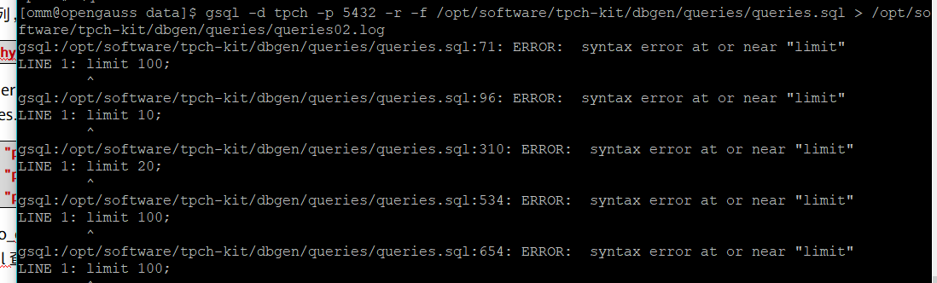

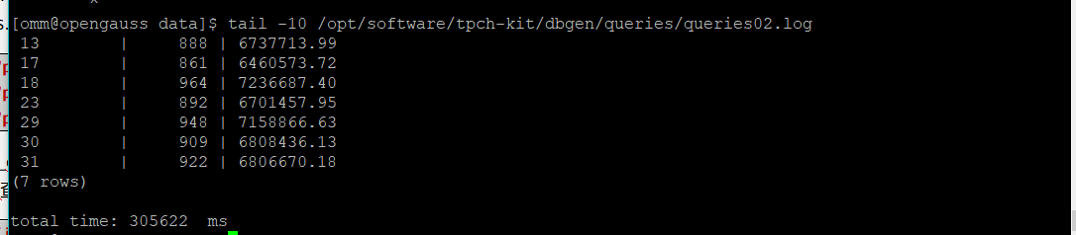

挑战一：进一步优化queries.sql中的查询语句，使得前后执行时间出现倍数级的提升。

1. 重新执行queries.sql查询，将执行结果截图：

gsql -d tpch -p 5432 -r -f /opt/software/tpch-kit/dbgen/queries/queries.sql > /opt/software/tpch-kit/dbgen/queries/queries03.log



**实践思考题1：根据X-Tuner给出的参数优化，在哪些参数上进行了优化，为何要对这些参数进行优化？**

max_connections和buffers

max_connections参数用来设置最大连接（用户）数，该参数在服务器资源够用的情况下应该尽量设置大，以满足多个客户端同时连接的需求，如果参数太小出现类似”Too many connections”的错误。

buffer的大小是你需要调优最重要参数。如果buffer size太小就会到导致nginx使用临时文件存储response，这会引起磁盘读写IO，流量越大问题越明显。

**实践思考题2：索引的使用，对于执行SQL有什么好处？除了使用索引和参数外，还有哪些方面可以对数据库进行优化？**

索引在数据库中的作用类似于目录在书籍中的作用，用来提高查找信息的速度。使用索引查找数据，无需对整表进行扫描，可以快速找到所需数据。

还可以从数据库表结构，系统配置和硬件是对数据库优化

# 关卡四、openGauss的DB4AI特性应用

任务一：在gs_model_warehouse系统表中查看训练后的模型信息，将执行结果截图：

postgres=# SELECT * FROM gs_model_warehouse WHERE modelname = 'house_binary_classifier';

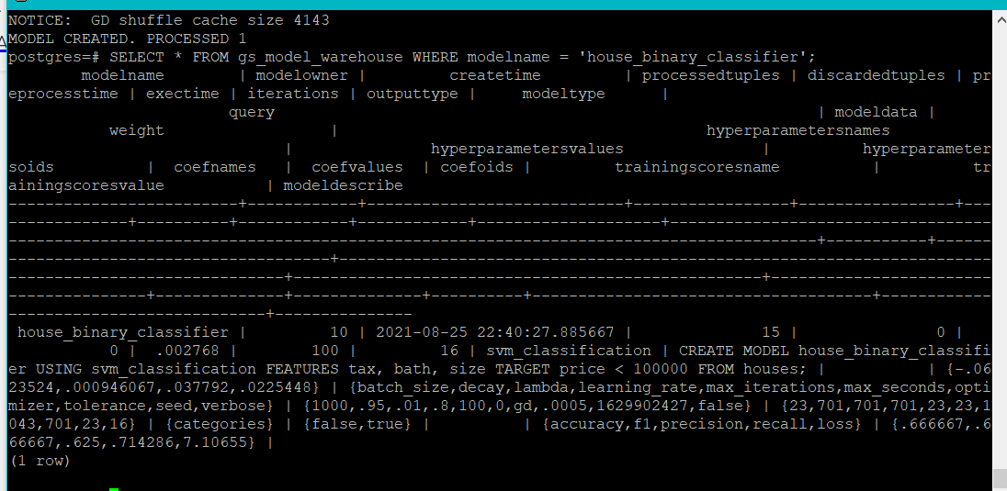

任务二：观察新模型的信息，将执行结果截图。

postgres=# SELECT * FROM gs_model_warehouse WHERE modelname = 'house_binary_classifier';

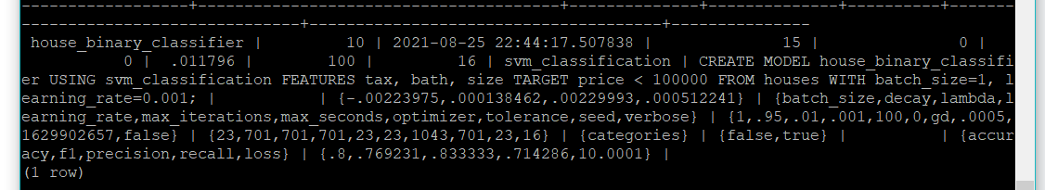

任务三：利用训练好的逻辑回归模型预测数据，并与SVM算法进行比较，将执行结果截图。

postgres=# SELECT tax, bath, size, price, price < 100000 AS price_actual, PREDICT BY house_binary_classifier (FEATURES tax, bath, size) AS price_svm_pred, PREDICT BY house_logistic_classifier (FEATURES tax, bath, size) AS price_logistic_pred FROM houses;

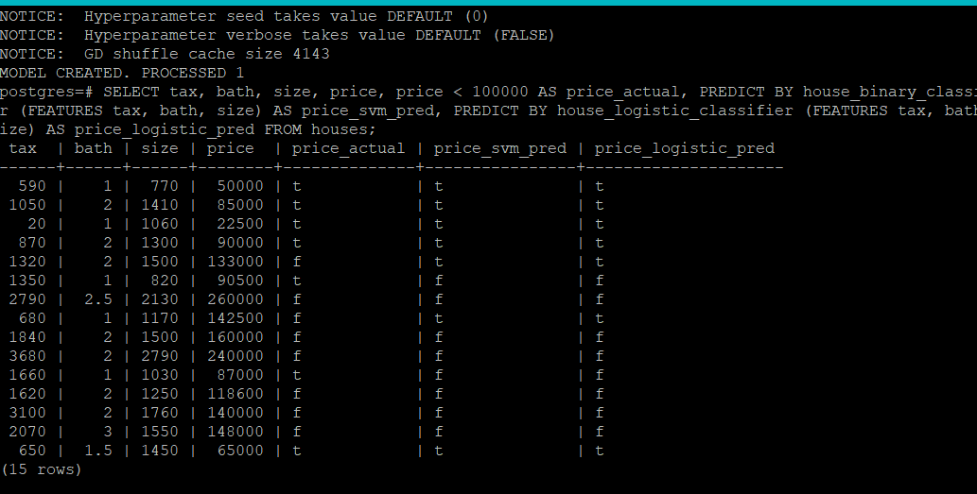

**实践思考题1：分类模型与回归模型有何不同？**

分类和回归的区别在于输出变量的类型。

定量输出称为回归，或者说是连续变量预测；

定性输出称为分类，或者说是离散变量预测。

**实践思考题2：什么是SVM算法？**

支持向量机(support vector machine)是一种分类算法，通过寻求结构化风险最小来提高学习机泛化能力，实现经验风险和置信范围的最小化，从而达到在统计样本量较少的情况下，亦能获得良好统计规律的目的。通俗来讲，它是一种二类分类模型，其基本模型定义为特征空间上的间隔最大的线性分类器，即支持向量机的学习策略便是间隔最大化，最终可转化为一个凸二次规划问题的求解。

**实践思考题3：分类问题有哪些评价指标，请分别说明他们的含义？**

1.混淆矩阵

混淆矩阵是监督学习中的一种可视化工具，主要用于比较分类结果和实例的真实信息。矩阵中的每一行代表实例的预测类别，每一列代表实例的真实类别。

2.准确率

准确率是最常用的分类性能指标。

.3.精确率

精确率容易和准确率被混为一谈。其实，精确率只是针对预测正确的正样本而不是所有预测正确的样本。表现为预测出是正的里面有多少真正是正的。可理解为查准率。

4.召回率（Recall）

召回率表现出在实际正样本中，分类器能预测出多少。与真正率相等，可理解为查全率。

5.F1 score

F值是精确率和召回率的调和值，更接近于两个数较小的那个，所以精确率和召回率接近时，F值最大。很多推荐系统的评测指标就是用F值的。

**实践思考题4：回归问题有哪些评价指标，请分别说明他们的含义？**

1.均误差方（MSE）

所有样本的样本误差的平方的均值

2.平均绝对误差（MAE）

所有样本的样本误差的绝对值的均值

3.和方差（SSE）

该统计参数计算的是拟合数据和原始数据对应点的误差的平方和

1. R Squared

预测值 真实数据平均值

1. MAPE

平均绝对百分误差